导师姓名：胡涛
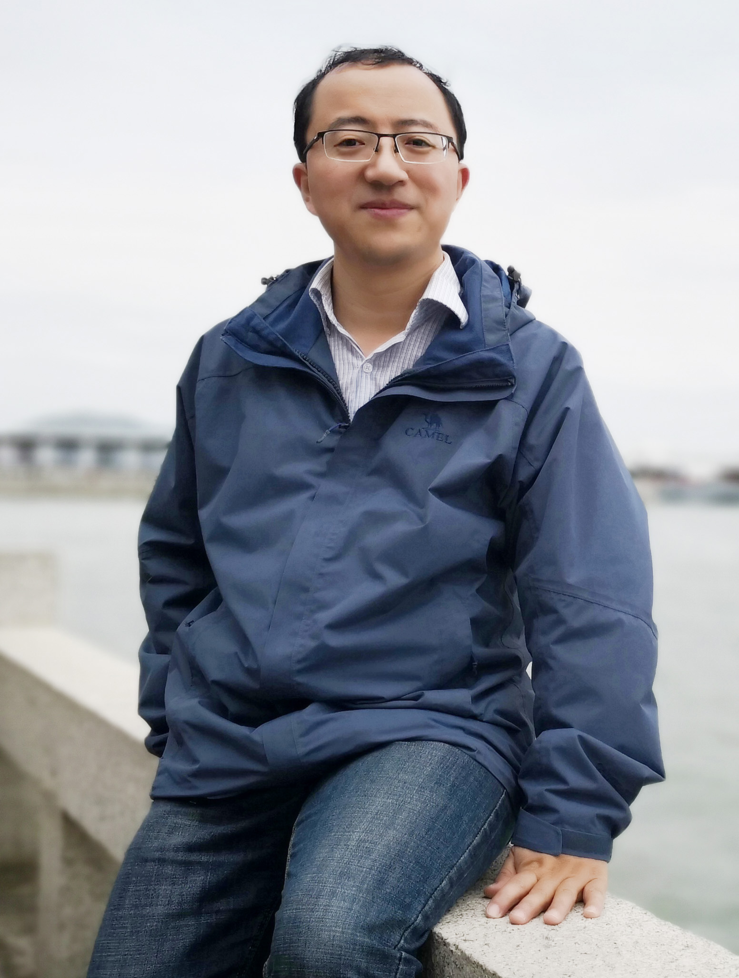
导师照片

导师简介：
男，教授。1976年1月出生，2002年博士毕业于南京工业大学化学工程专业，主要从事吸附分离与化工新材料应用研发。
担任本科、研究生多门理论与实践教学工作。荣获校首届“十佳师德标兵”、“先进工作者”、“优秀班主任”、“优秀本科生导师”、“优秀毕业论文指导教师”等称号；荣获过校教学竞赛、教学成果等奖项。主持的《化工原理》课程获校“精品课程”称号。主持的《化工分离工程》课程获校“优秀课程”称号。
主持参与国家、省级科研项目多项，发表SCI论文20余篇，授权发明专利10余项。获“淮安市科学进步”奖，入选淮安市“十百千人才”培养计划。

招生方向：材料与化工
联系方式：邮箱hutao@hyit.edu.cn, 电话13861598091

